Руководство пользователя
«Чат-бот распознавания платежных счетов»
Содержание

1 Раздел «Интерфейс чат-бота» 3
2 Раздел «Загрузка документа» 4
3 Раздел «Сканирование документа» 5

1 Раздел «Интерфейс чат-бота»

При загрузке чат-бота отображается приветствие, а также кнопки «Информация» и «Скан». Окно с запуском интерфейса показано на рисунке 1.

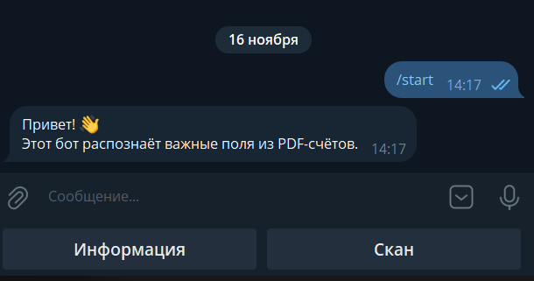

Рисунок 1 – Вид окна интерфейса

При нажатии на кнопку «Информация» отображается основная информация про чат-бот. Пример отображения представлен на рисунке 2.

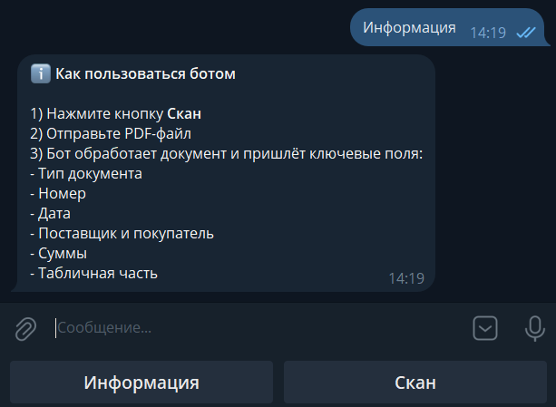

Рисунок 2 – Отображение информации о боте

При нажатии кнопки «Скан» бот потребует загрузить документ для распознавания.

2 Раздел «Загрузка документа»

При нажатии на кнопку «Скан» необходимо загрузить файл платежного счета. Файл принимается только в формате .pdf. Пример загрузки файла представлен на рисунке 3.

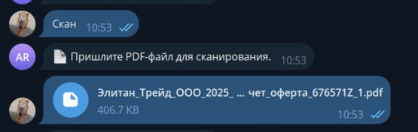

Рисунок 3 – Загрузка файла в боте

3 Раздел «Сканирование документа»

После успешной загрузки файла происходит его сканирование. Система читает все поля и отображает его пользователю в виде сообщения. Пример вывода информации представлен на рисунке 4.

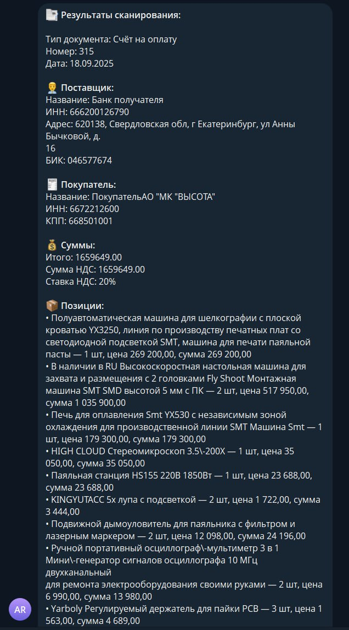

Рисунок 4 – Вывод информации чат-бота

